BUDYNEK ENERGETYCZNY (Z TRANSFORMATORAMI)

- Przedmiot opracowania

Przedmiotem niniejszego opracowania jest budynek energetyczny, oznaczony na mapie sytuacyjno-wysokościowej nr 19.

- Informacje o budynku

Jest to budynek o konstrukcji tradycyjnej, niepodpiwniczony. Składa się z głównej części niskiej o wymiarach w rzucie12,76 x 17,90 m oraz dostawionej części wysokiej o wymiarach 7,26 x 1,90 m.

Powierzchnia zabudowy: 231,00 m²
Powierzchnia użytkowa: 205,03 m²
Kubatura: 1260,00 m³

Badania geologiczne wykonano w 1992 roku.
Pod warstwą gleby 0,5m znajduje się metrowa warstwa piasku drobnego, do głębokości 5m zalegają piaski średnie, niżej na głębokość 1,0m pospółka. Wodę stwierdzono na głębokości 1,1m pod poziomem terenu, jako silnie agresywną dla betonu.
Naprężenia dopuszczalne w gruncie K_{2,0}=3,0at.

Fundamenty
Ławy fundamentowe betonowe, z betonu R_{w}=170at z dodatkiem cementu hutniczego.
Ściany fundamentowe z cegły pełnej klasy 100 na zaprawie cementowej o R_{z}=30at.

Ściany i słupy
Ściany zewnętrzne z cegły kratówki klasy 100 na zaprawie cementowo-wapiennej, o grubości 38cm.
Ściany wewnętrzne grubości 25cm z cegły pełnej klasy 100 na zaprawie cementowo-wapiennej o R_{z}=15at.
Słupy, na których oparty jest podciąg niosący strop DZ-3 – żelbetowe z betonu R_{w}=170at, stal 34GS.

Ścianki działowe
Ścianki grubości 12cm z cegły pełnej klasy 100 na zaprawie cementowo-wapiennej o R_{z}=15at.

Stropodach
Strop DZ-3 wolnopodparty. Belki stropowe oparte są na ścianach zewnętrznych i wewnętrznych nośnych budynku oraz podciągu żelbetowym wylewanym na miejscu.
Na stropie DZ-3 ocieplenie ze styropianu grubości 4cm, gładź cementowa oraz pokrycie z dwóch warstw papy na lepiku.

Nad częścią wysoką – stropodach z prefabrykowanych płyt dachowych betonowych. Płyty oparte są na ścianach zewnętrznych.
Na płytach warstwa wyrównawcza, ocieplenie ze styropianu o grubości 4cm, gładź cementowa i pokrycie z dwóch warstw papy na lepiku.

Wieńce
Na ścianach zewnętrznych i wewnętrznych wieńce żelbetowe z betonu R_{w}=170at, stal 34GS.

Nadproża
Nad otworami w ścianach zewnętrznych i wewnętrznych nadproża prefabrykowane z belek „L-19”.

Płyty nad komorą transformatorową
Płyty żelbetowe wylewne z betonu R_{w}=170at, stal 34GS.

Instalacje
Ogrzewanie energią elektryczną, na budynku instalacja odgromowa.

Oświetlenie wnętrza trafostacji poprzez ścianki z pustaków szklanych.
Wrota i drzwi stalowe.

Brak opaski wokół budynku.

- Ocena stanu technicznego

Budynek energetyczny trafostacji w stanie technicznym dobrym
– względy konstrukcyjne pozwalają na dalszą eksploatację.

- Zalecenia

Zaleca się wykonanie następujących robót związanych z poprawą stanu technicznego elementów wykończeniowych zewnętrznych budynku:
  - Decyzję o ewentualnym ociepleniu ścian metoda lekką-mokrą podjąć w porozumieniu z zakładem energetycznym.
  - Wykonać nową wyprawę elewacyjną silikonową.
  - Wymienić obróbki blacharskie, rynny i rury spustowe.
  - Wymienić wrota na drzwi stalowe skrzydłowe ocieplone typu Hörmann MZ.
  - Wokół budynku wykonać opaskę betonową o szerokości 50cm ze spadkiem od budynku.
  - Naświetla w części wysokiej i niskiej z pustaków szklanych do pomieszczeń trafostacji wymienić na okna z PCV lub pozostawić je z wypełnieniem nowymi pustakami szklanymi.
  - Ewentualne roboty remontowe w trafostacji wykonać w zakresie wymaganym przez podstawowego użytkownika, tj. Zakład Energetyczny.

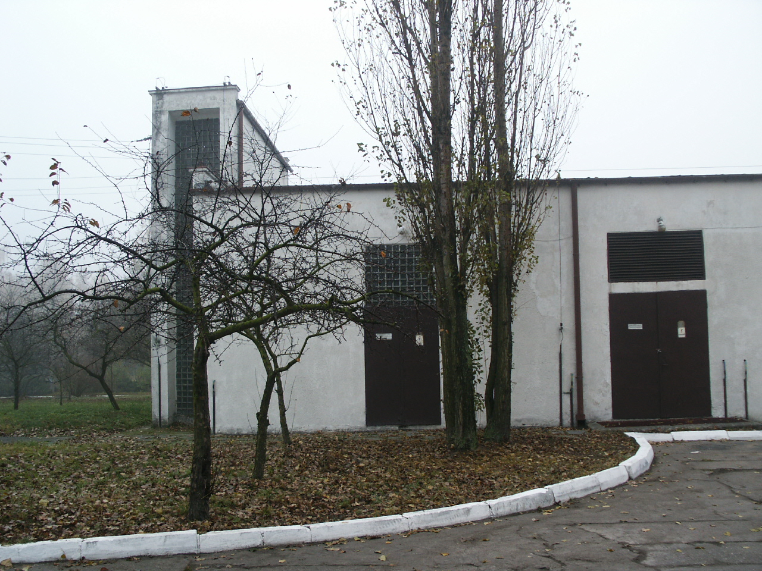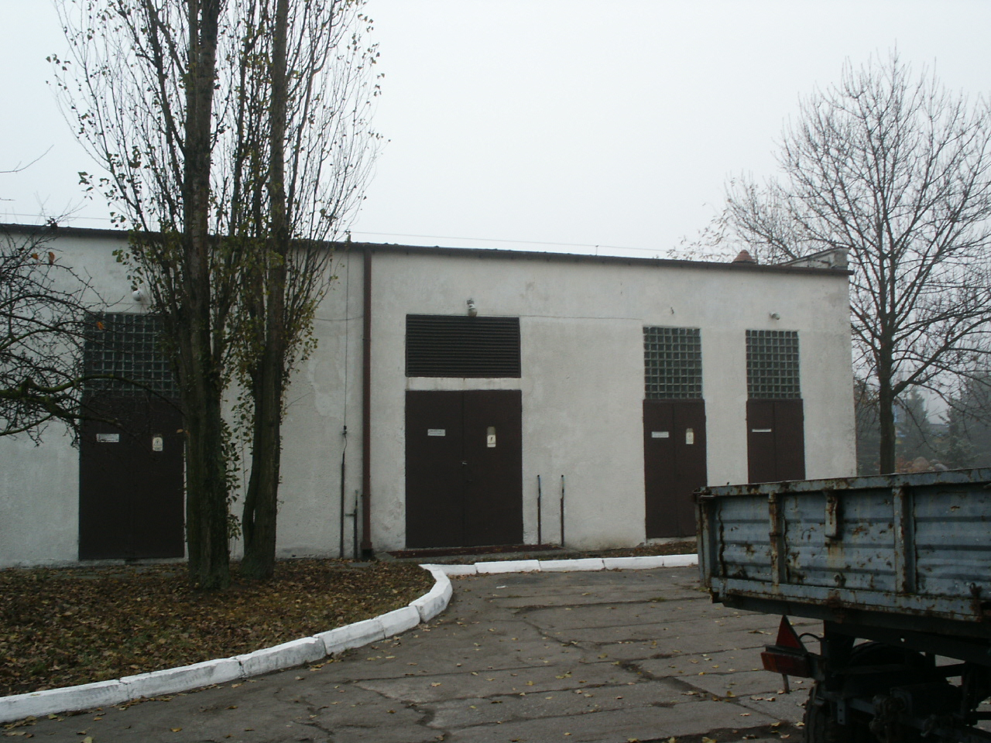
Fot. 1 Fot. 2

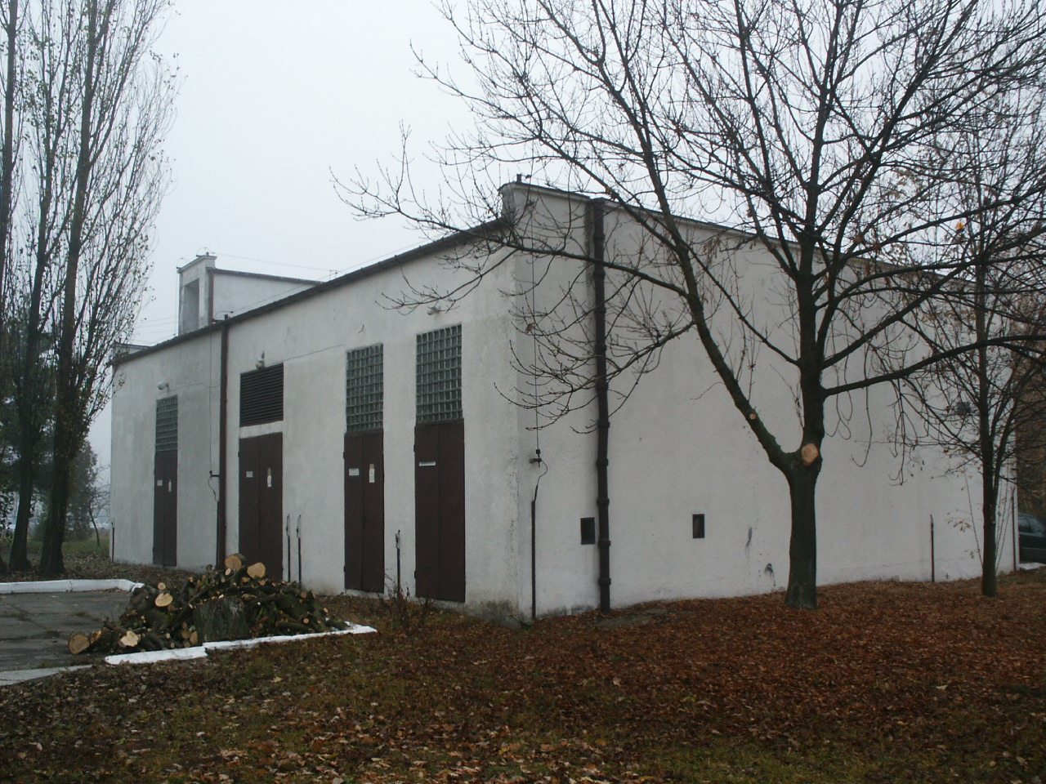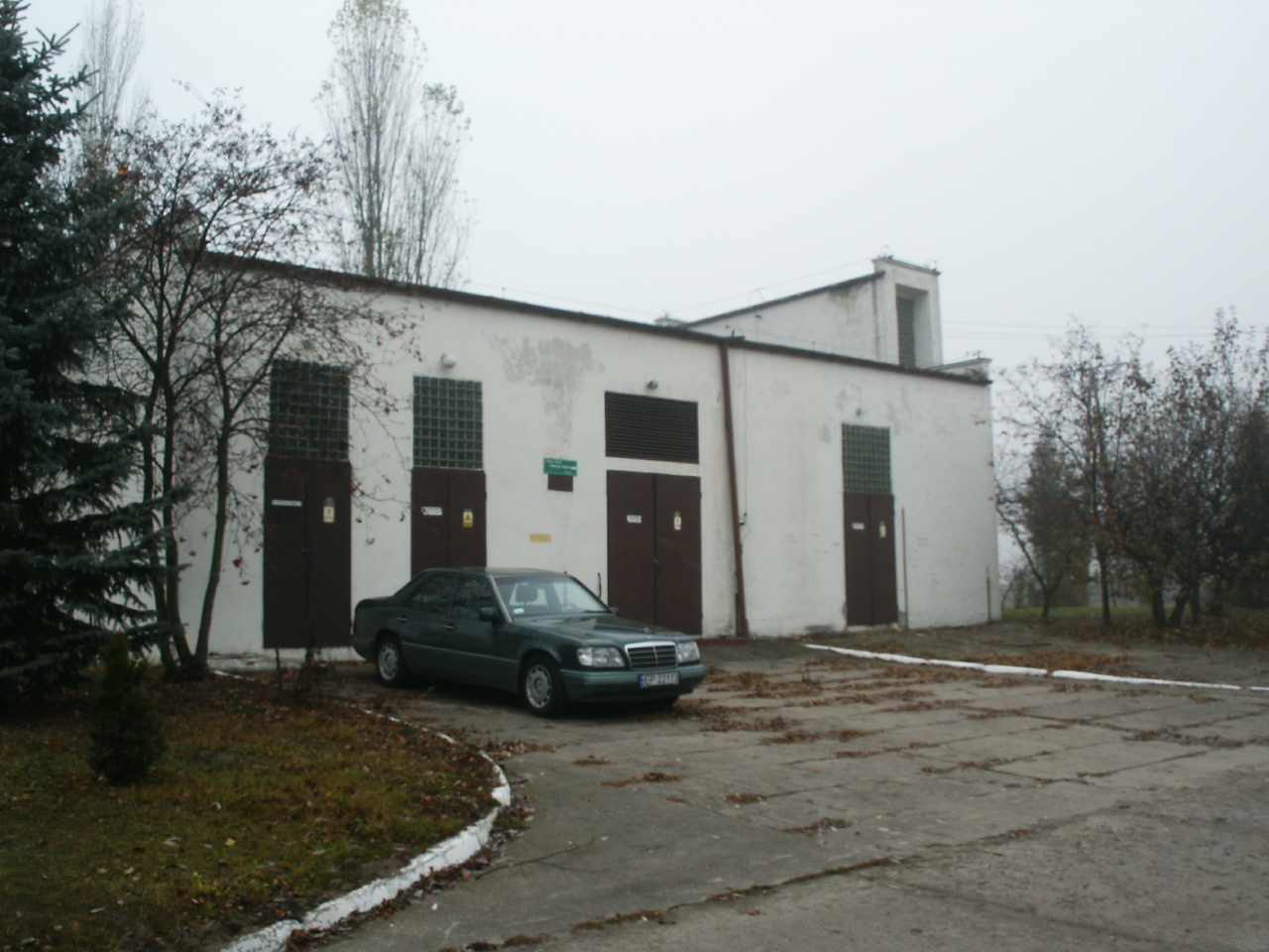
Fot. 3 Fot. 4

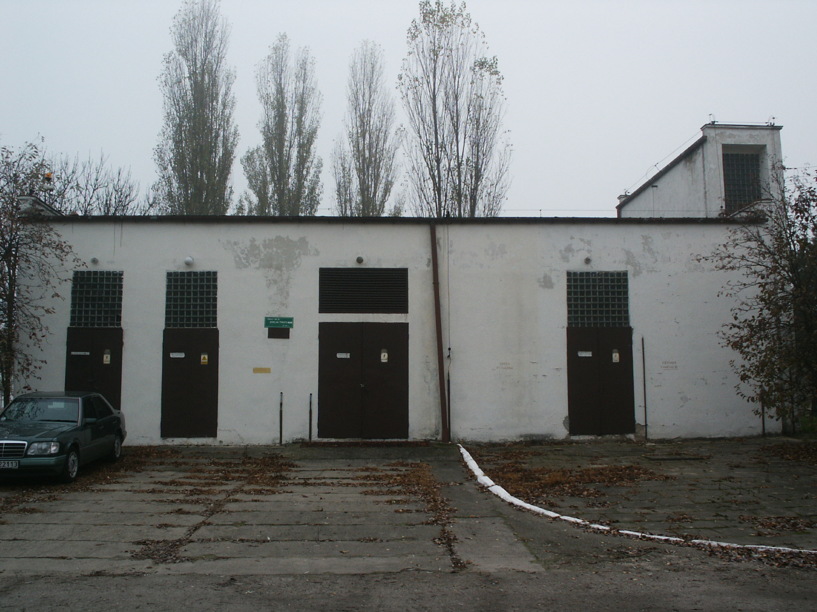 Fot. 5
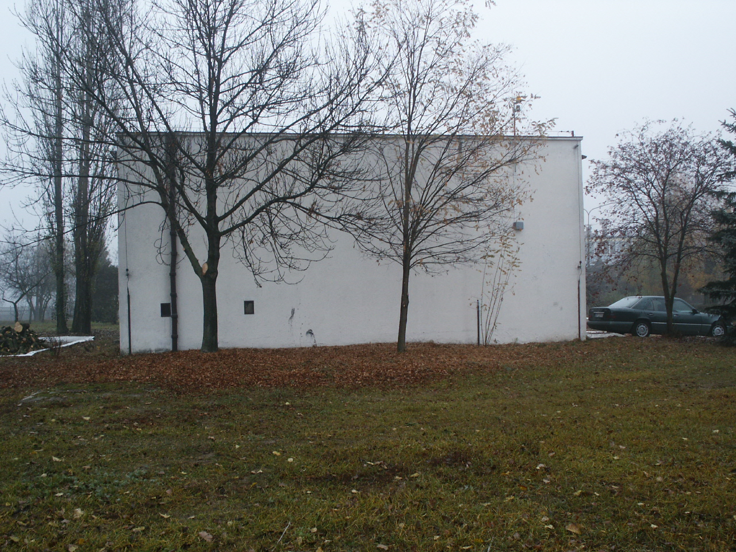 Fot. 6

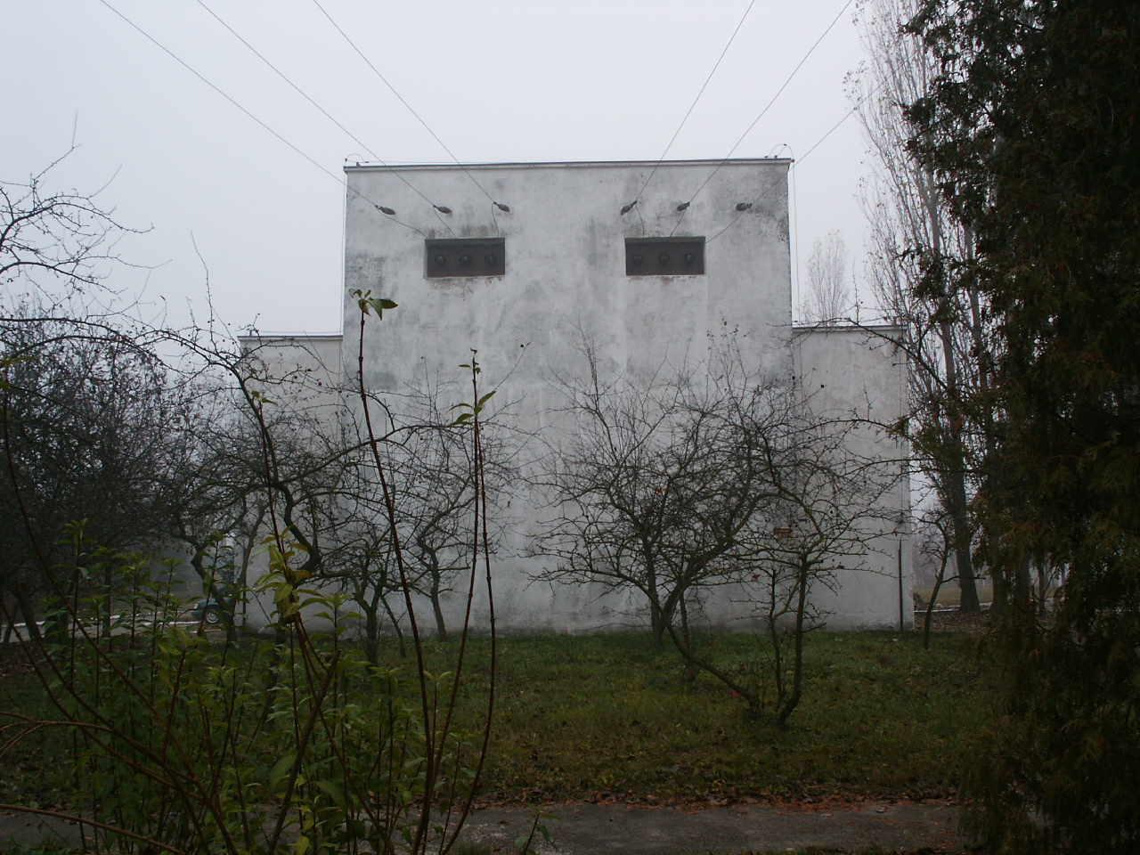 Fot. 7

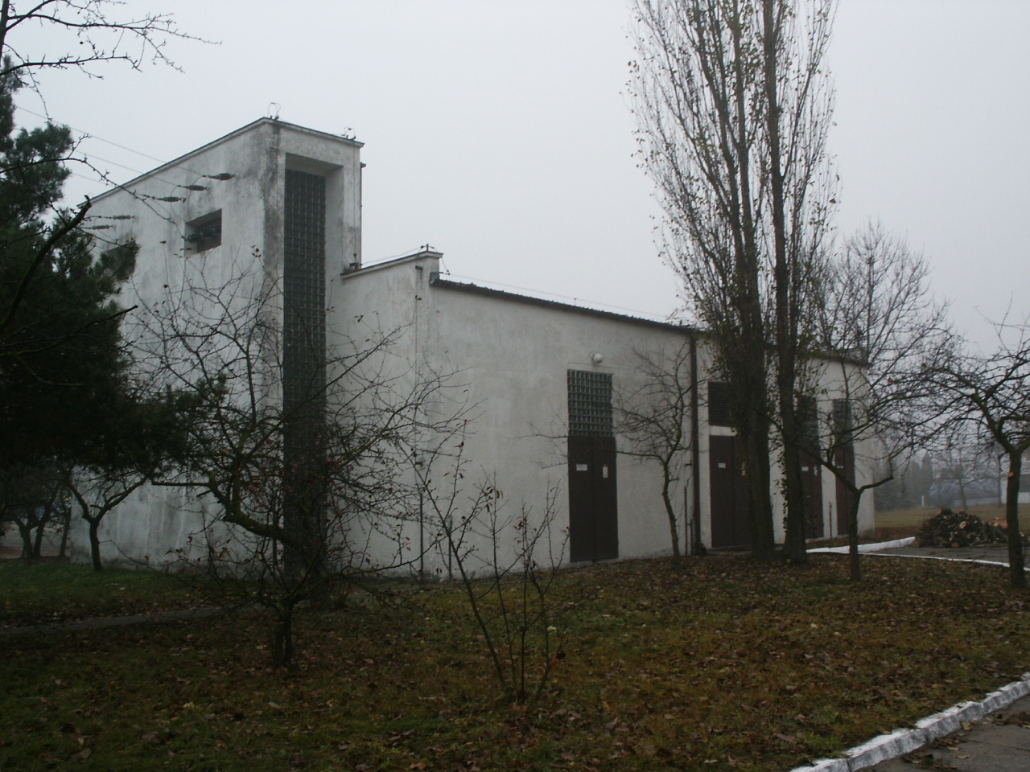 Fot. 8

